**Identifier le phonème [k] dans des mots**

1. Barre l’intrus dans chaque liste.

**a.** il raconte • un conseil • le contraire • une leçon

**b.** un orchestre • un chœur • Christine • une tache

2. Dans le texte suivant, trouve les mots qui contiennent le son [k]

et recopie-les. Puis colorie dans chaque mot la ou les lettres qui font

le son [k].

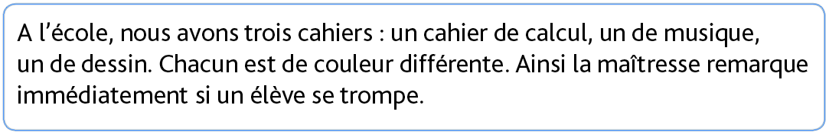









3. Choisis un mot qui contient le son [k] et écris une phrase.







4. Cherche d’autres mots avec le son [k] et écris-les (tu peux t’aider de ton dictionnaire).



